Презентация книги «Мир добра».
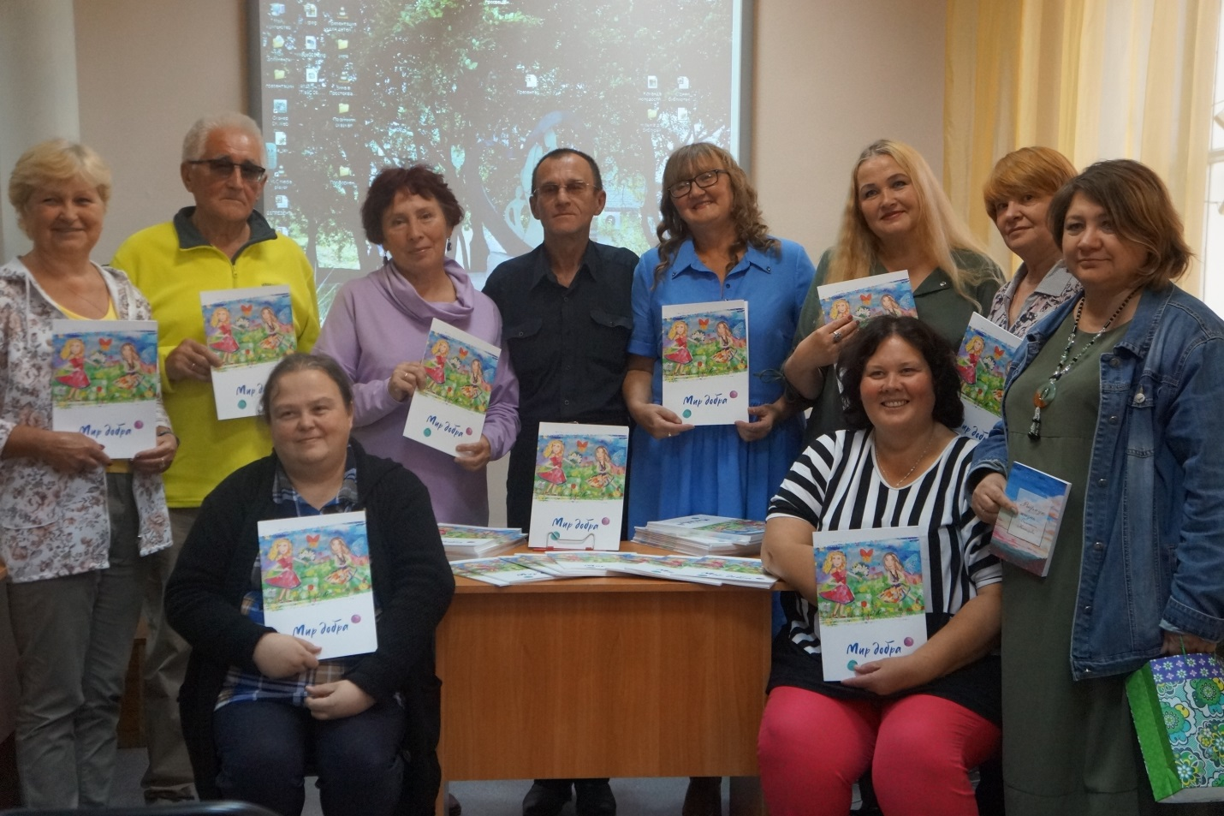
10 августа в читальном зале МБУК «ГЦГБ» состоялась презентация книги стихов для детей «Мир добра», авторами которой стали десять горнозаводских поэтов: Ольга Богдан «Каникулы», «Мы сегодня не скучаем», «Натка», «Пузырики», «Я рисую Россию», Геннадий Данилов «АKKERMАNN», «Будильник», «Кузя», «Кушайте морковку!», «Поиграем в догонялки», Елена Журова «Игра», «Ссора», Марина Колчанова «В Горнозаводске я живу», «В городе цементников», «Земляничные, алые россыпи», «Кружит сентябрь веселым хороводом», «Черёмух пряный аромат», Валентина Костарева «Бурундучок», «Гомоном полон утренний лес», «Свиристели», «Снегири», Елена Маленьких «Розы утреннего сада», «Снежное стихотворение», «Сосны с облаками», Зинаида Сибирякова «Сон», «Строителям», Ольга Тиунова «Ласковая песенка», «Печка», «Улитка –повеса», Игорь Феденёв «Дед и репка», «Колыбельная», «Пушистому другу», Алексей Якимов «Самый большой секрет». А проиллюстрировали книгу юные художники Детской школы искусств и Дома творчества года Горнозаводска. Идея издания такой книги возникла у работников ООО «Горнозаводскцемент» ещё год назад. Работа над изданием длилась в течение года. Результат превзошел все ожидания – ко Дню строителя появилась очень красивая книга. В предисловии к ней коллектив ООО «Горнозаводскцемент» АKKERMАNN написал: «Вы держите в руках книгу, которая стала результатом коллективного творчества жителей города Горнозаводска и Горнозаводского городского округа. Взрослые написали произведения, а дети нарисовали иллюстрации к этим произведениям. Мы признательны всем, кто откликнулся на наше предложение принять участие в подготовке в издании этой книги». Председатель профкома ООО «Горнозаводскцемент» АKKERMАNN Алла Валерьевна Щепилова поблагодарила собравшихся поэтов за совместную работу над книгой и выразила надежду на дальнейшее сотрудничество.


